1 登录
http://192.168.2.100:9792/esm
mengfeizhizuo
q111111!
普通登录

2.证书申请
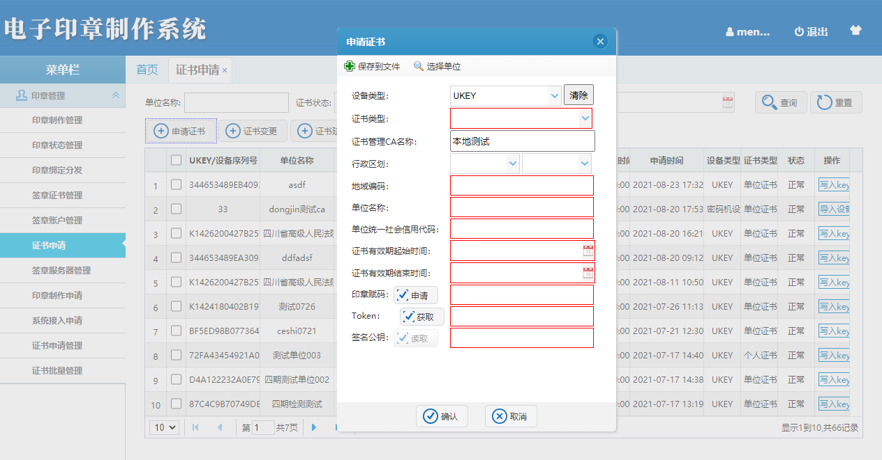
证书类型随便选
行政区划随便选
地域编码在选择完行政区划后会自动填充
单位名称随便填
统一社会信用代码： 91370100724250187M （这是同智伟业的，也可填别的，但必须真实）
证书有效期随便选
印章赋码随便填8位数
Token点获取按钮
公钥点读取按钮

3. 制章
制章流程1
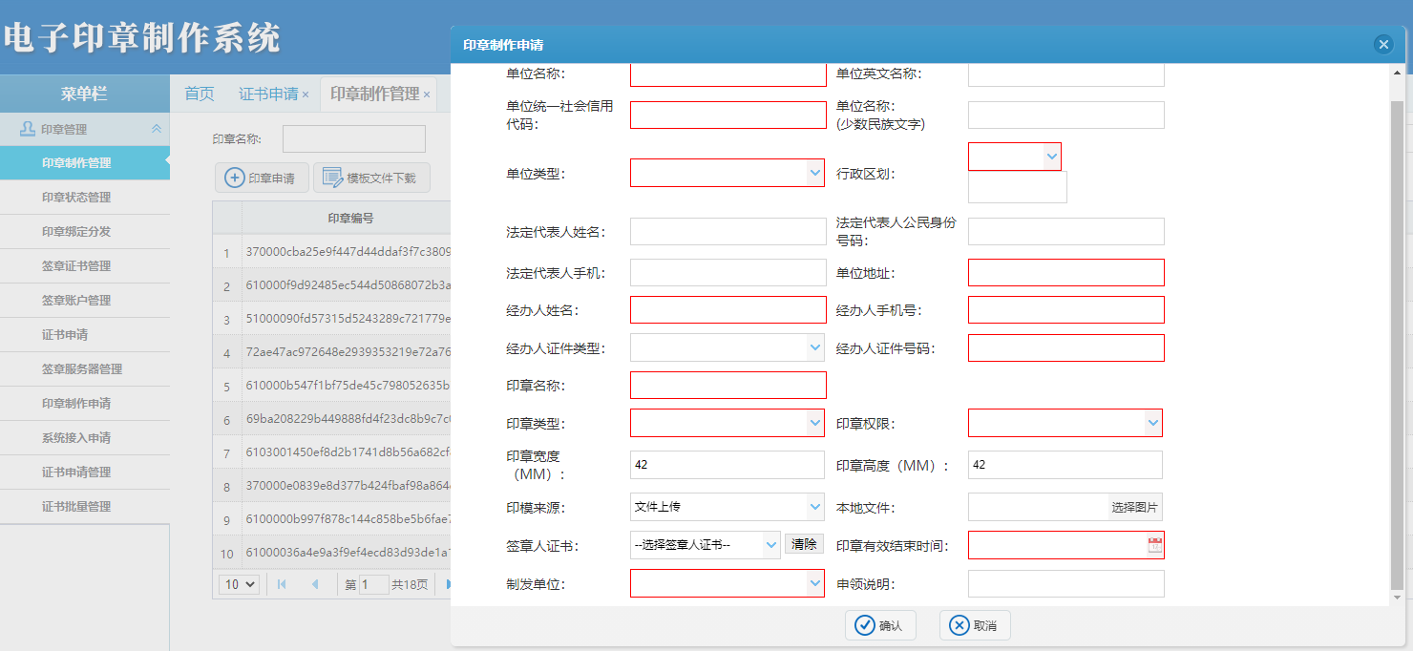
红框标识的是必填的，其它是选填的
单位统一社会信用代码、经办人手机号、经办人证件号码（身份证号）都必须是真实存在的，
否则红框不会消失；其它除印模来源、签章人证书外，可以不填，签章人证书选择Ukey证书，
印模来源如果没有本地印模的话，选择在线生成比较方便。

制章流程2
退出原账号（页面右上角有个退出按钮），改用下面账号登录：
http://192.168.2.100:9792/esm/index.jsp
mengfeizhifa
q111111!
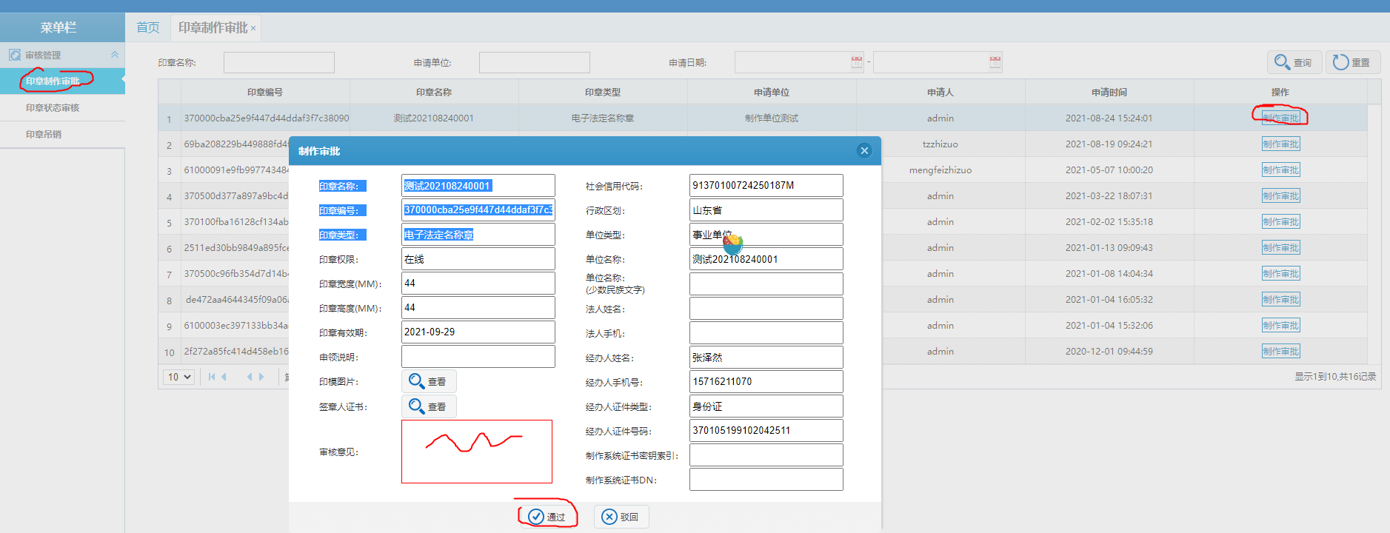

制章流程3
再次用下面账号登录
mengfeizhizuo
q111111!
确认印章已审核： 印章制作管理 印章状态 已审核
印章绑定分发：
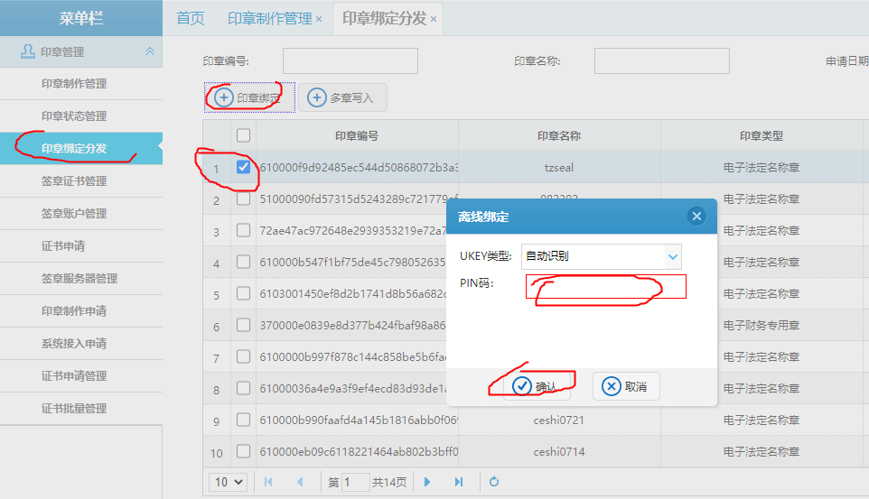
勾选要写入key的印章，点“印章绑定”按钮，输入pin

